BUENOS DÍAS………!!!
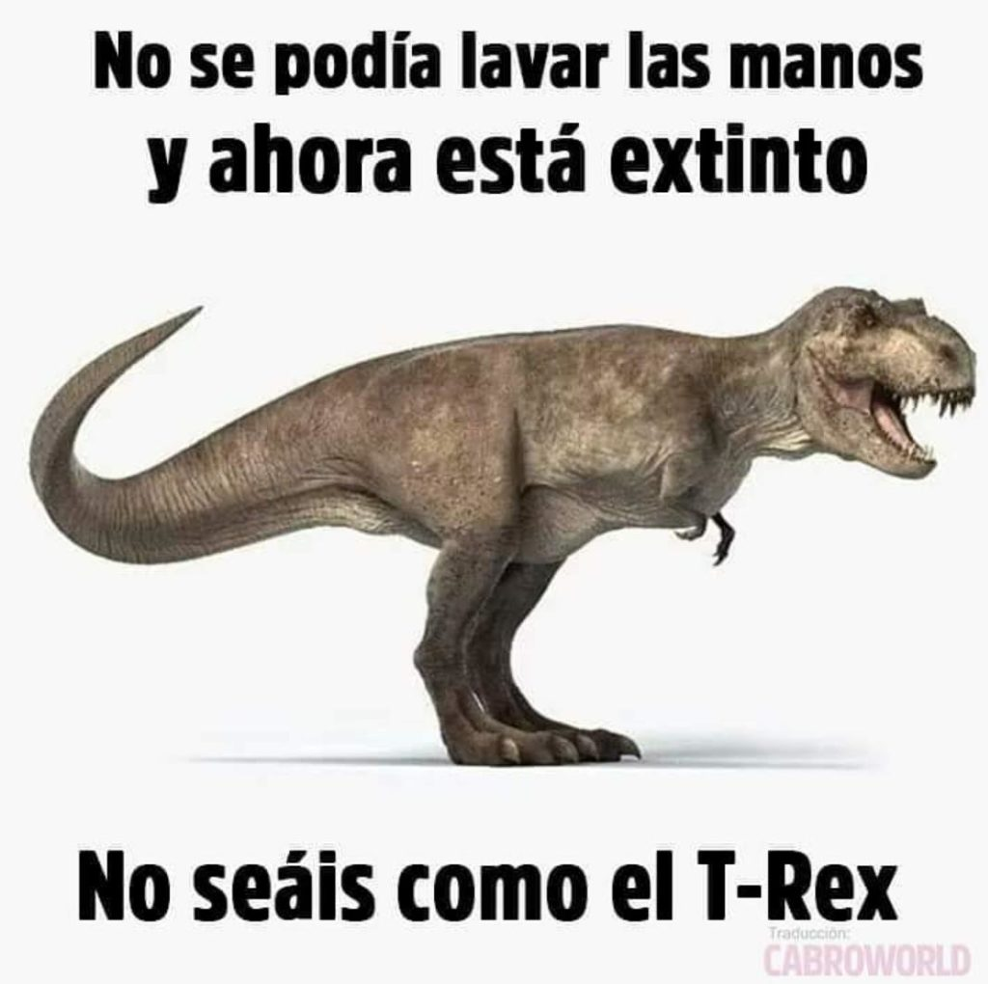

La2 y Clan, clases de Primaria y Secundaria.
Bueno, seguro que ya lo sabéis peeeeero, por si acaso hay algún despistado/a. Aquí os dejamos la noticia para seguir enriqueciéndonos un poquito más. https://www.20minutos.es/noticia/4195962/0/la2-clantv-emiten-lunes-clases-primaria-secundaria-suplir-cierre-colegios-coronavirus/ Y el horario de las clases: ¡Cómo en el cole!

Espero y deseo que estéis todos muy bien…….!!!!

ACTIVIDADES PARA EL ALUMNADO
ORGANIZACIÓN 4º. Como ya tenéis todas las tareas para los quince días, os ponemos a continuación, los ejercicios por donde deberíais ir y lo que debería quedaros por hacer. Recordaros que las tareas están pensadas para que cada día se hagan:
- dos o tres ejercicios de matemáticas y un par de operaciones.
- Lectura durante veinte minutos y un resumen o ejercicio por día.
- Repaso de alguno de los puntos de vocabulario de inglés.
- Un ejercicio de ciencias.
NOTA: Todas las actividades salvo las especificadas en folio se realizarán en sus correspondientes cuadernos.
4ºA | MATE.  - Empezamos el tema 10. Para que no te pierdas, en este blog puedes encontrar un vídeo que te ayudará a entenderlo. Mira el video tantas veces como necesites y toma notas en tu cuaderno de las unidades de medida y las equivalencias.  - Cuando ya lo hayas entendido, haz los ejercicios 1 y 2 de la página 141.  LENGUA.  - Página 139 ejercicios del 1 al 3.  INGLÉS.  Repasar todo el vocabulario de la unidad.  - https://learnenglishkids.britishcouncil.org/es/games. Recordad que ya hemos visto esta página y podéis jugar, leer y ver videos. Utilizad la lista de la derecha para practicar los topics que hemos trabajado y conocéis.  - https://es.lyricstraining.com/. Para jugar escuchando música, cantando y escribiendo. Fijáos en los colores de las canciones, las verdes son las más fáciles. ¡Ánimo!  CIENCIAS NATURALES  Ya hemos terminado el tema 6 dedicado a las plantas. Al igual que en las demás unidades trabajadas, pasamos a realizar las actividades finales.  - Miércoles 25: página 85. Ejercicios 1 y 2.  - Jueves 26: página 85. Ejercicio 3. Página 86. Ejercicio 1.  - Viernes 27: página 86. Ejercicios 2 y 3.

CALIFICACIÓN

Todas las tareas serán revisadas y corregidas por el profesorado pasando a formar parte de la nota correspondiente al porcentaje de “trabajos” de la segunda evaluación.

